Минздрав, Роспотребнадзор и МВД поддержали позицию «Единой России» по запрету продажи никотиносодержащих смесей несовершеннолетним

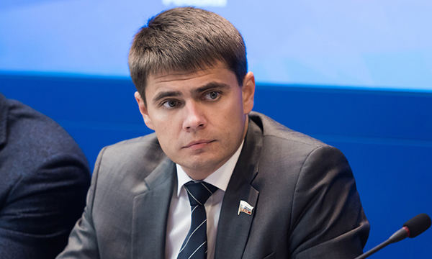

Минздрав, Роспотребнадзор и МВД на сегодняшнем заседании комитета Совета Федерации по соцполитике поддержали позицию «Единой России» об абсолютном запрете продажи никотиносодержащих смесей несовершеннолетним наравне с жевательным и сосательным табаком. Соответствующие поправки будут доработаны ко второму чтению законопроекта в части ограничения продажи и распространения прочей никотинсодержащей продукции.
«На наш взгляд, представлялось бы целесообразным приравнять в плане регулирования никотиносодержащие смеси к тем видам жевательного и сосательного табака, которые уже урегулированы в антитабачном законе. Таким образом мы решим проблему со свободной продажей этих веществ для несовершеннолетних», — сказал заместитель министра здравоохранения РФ Олег Салагай.
Как сообщил начальник главного управления по контролю за оборотом наркотиков МВД РФ Андрей Храпов, только за вчерашний день поступило 12 заявлений от граждан с просьбой спасти детей. «До вчерашнего вечера эта продукция не относилась ни к какому виду. Вчера вечером Анна Юрьевна (Попова — глава Роспотребнадзора) подписала письмо считать эти вещества пищевой продукцией. И только со вчерашнего вечера эта продукция подпадает под какие-то ограничения. Полиция не могла ничего делать, потому что это была нерегулируемая продукция», — добавил Храпов.
Член Генсовета Партии, первый зампредседателя комитета Госдумы по информационной политике, информационным технологиям и связи Сергей Боярский уверен, что, в первую очередь, в решении этого вопроса необходимо сделать упор на категорический запрет продажи никотиносодержащих смесей наравне с жевательным, сосательным табаком несовершеннолетним. «Соответствующие поправки будут доработаны ко второму чтению законопроекта. Кроме того, необходимо запретить продажи через интернет. Также целесообразно наделить профильные органы власти возможностью досудебной блокировки сайтов, где ведётся продажа этих изделий - такая практика уже есть», - сказал он.
По мнению Боярского, «так называемые конфеты, леденцы, мармелад и прочие вариации никотиносодержащей продукции, замаскированной под пищевые аналоги нужно нормой запретить, как класс». «Внешне привлекательные баночки, в которые упакован снюс и его аналоги, должны быть точно так же промаркированы, как и табак. При этом нужно осторожно подойти к этому вопросу, учитывая то, что некоторые продукты, например, никотиновые пластыри и жвачки, которые продаются в аптеках, не должны подпасть под запрет», - заключил парламентарий.
Напомним, о необходимости ввести регулирование продажи никотиносодержащих жевательных смесей или вариант их запрета во время приема граждан 3 декабря заявил председатель «Единой России», премьер-министр Дмитрий Медведев.
«Надо вообще проанализировать, а вообще в других странах - какое регулирование этого существует?» - сказал Медведев, выразив уверенность, что «в современных государствах просто так это не должны отдавать на откуп торговле». «Либо нужно это запрещать, и это тоже один из возможных выходов», - добавил он.

